Знакомство с OpenAAC

1)Названия программ: double_sin.c, float_sin.c

2)Название компилятора: pgcc

3)Суммарное время выполнения циклов:

 | double | float
gpu | 0.000397s | 0.000361s
cpu | 0.070731s | 0.031646s
cpu_multicore | 1.350483s | 1.300052s

4)Общее время выполнения программ:

 | double | float
gpu | 3.060984s | 3.041092s
cpu | 0.073834s | 0.033961s
cpu_multicore | 1.458697s | 1.386841s

5)Результаты расчётов:

 | double | float
gpu | 0 | 0.024
cpu | 0 | 0.028
cpu_multicore | 0 | -0.015

6)Диаграммы по времени:
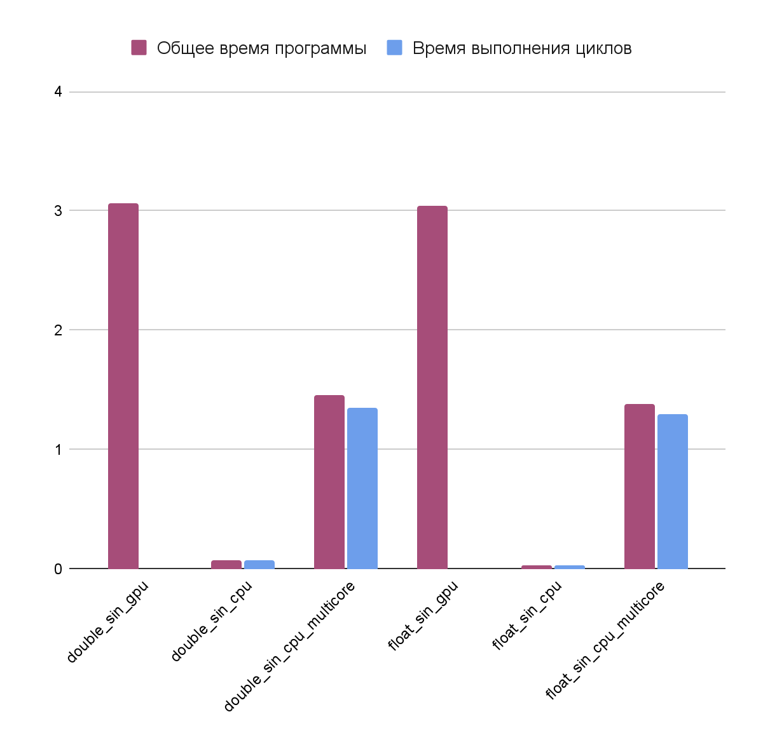

7)Код программ: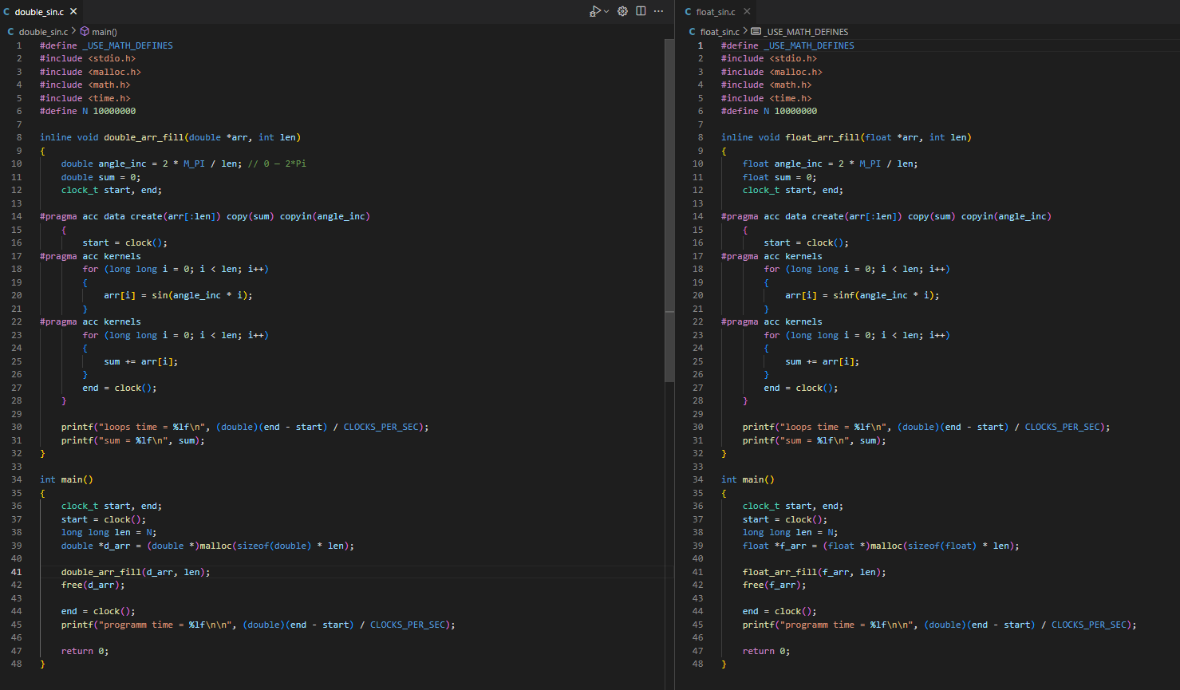

8)Выводы:
Наиболее оптимальным в данном случае является исполнение кода на центральном процессоре в моно-режиме. Время выполнения циклов не наименьшее, но это компенсируется наименьшим временем исполнением кода в целом, для максимальной точности следует проводить расчёты в double, при этом время работы увеличивается не критично.

